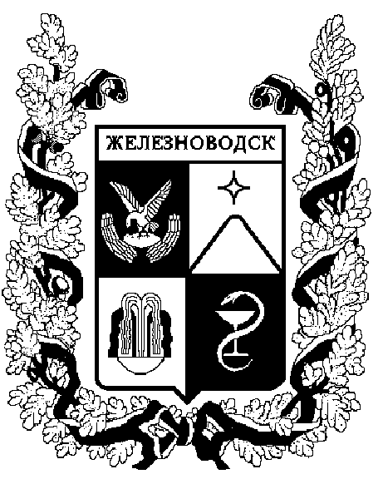

ПОСТАНОВЛЕНИЕ
администрации города-КУРОРТА железноводска ставропольского края

23 июня 2015 г. | г. Железноводск | № | 497

О внесении изменений в постановление администрации города-курорта Железноводска Ставропольского края от 03 декабря 2014 г. № 1009 и признании утратившими силу подпунктов 1.2-1.4 пункта 1 постановления администрации города-курорта Железноводска Ставропольского края от
02 июня 2015 г. № 428

В соответствии с Законом Ставропольского края от 08 июня 2015 г.
№ 60-кз «О внесении изменения в статью 12.2 Закона Ставропольского края «Об административных правонарушениях в Ставропольском крае» и в целях упорядочения работы должностных лиц, уполномоченных составлять протоколы об административных правонарушениях, совершенных на территории города-курорта Железноводска Ставропольского края,

ПОСТАНОВЛЯЮ:

1. Внести в постановление администрации города-курорта Железноводска Ставропольского края от 03 декабря 2014 г. № 1009 «О должностных лицах, уполномоченных составлять протоколы об административных правонарушениях, совершенных на территории города-курорта Железноводска Ставропольского края» (с изменениями, внесенными постановлением администрации города-курорта Железноводска Ставропольского края от 02 июня 2015 г. № 428) следующие изменения:
1.1. Подпункт 1.4 изложить в следующей редакции:

«1.4. Руководителя отдела по курорту, туризму и экологии администрации города-курорта Железноводска Ставропольского края - об административных правонарушениях, предусмотренных статьями 2.3, 2.4, 4.1, 4.3, 4.4, 4.5, 4.6, 4.8, 4.9, 4.10, 4.11, 7.1, 7.6 Закона (в части несоблюдения ограничений или нарушения запрета на пребывание граждан в лесах, установленных или установленного муниципальными правовыми актами); главного специалиста отдела по курорту, туризму и экологии администрации города-курорта Железноводска Ставропольского края - об административных правонарушениях, предусмотренных статьями 2.3, 2.4, 4.1, 4.3, 4.4, 4.5, 4.6, 4.8, 4.9, 4.10, 4.11, 7.1 Закона; ведущего специалиста отдела по курорту, туризму и экологии администрации города-курорта Железноводска Ставропольского края - об административных правонарушениях, предусмотренных статьями 2.1, 2.5 Закона.».
1.3. Подпункт 1.5 изложить в следующей редакции:
«1.5. Начальника, специалиста 1 категории отдела дорожного хозяйства и транспорта Управления городского хозяйства администрации города-курорта Железноводска Ставропольского края - об административных правонарушениях, предусмотренных статьями 6.1, 6.2, 6.3 Закона; начальника отдела жилищно-коммунального хозяйства и благоустройства Управления городского хозяйства администрации города-курорта Железноводска Ставропольского края об административных правонарушениях, предусмотренных статьями 2.5 (в части использования звуковоспроизводящих устройств, а также устройств звукоусиления, в том числе установленных в транспортных средствах, на объектах торговли и общественного питания, непринятия мер владельцем транспортного средства по отключению сработавшей звуковой охранной сигнализации, установленной на транспортном средстве), 4.1, 4.3, 4.4, 4.7, 4.10 Закона; начальника производственно-технического отдела Управления городского хозяйства администрации города-курорта Железноводска Ставропольского края - об административных правонарушениях, предусмотренных статьями 4.1, 4.3, 4.4 Закона; ведущего специалиста отдела дорожного хозяйства и транспорта Управления городского хозяйства администрации города-курорта Железноводска Ставропольского края об административных правонарушениях, предусмотренных статьями 4.1, 4.3, 4.4 Закона; главного специалиста производственно-технического отдела Управления городского хозяйства администрации города-курорта Железноводска Ставропольского края об административных правонарушениях, предусмотренных статьями 4.1, 4.3, 4.4 Закона; начальника, специалиста 1 категории отдела транспорта и связи Управления городского хозяйства администрации города-курорта Железноводска Ставропольского края - об административных правонарушениях, предусмотренных статьями 6.1, 6.2, 6.3 Закона; начальника отдела жилищно-коммунального хозяйства и благоустройства Управления городского хозяйства администрации города-курорта Железноводска Ставропольского края - об административных
правонарушениях, предусмотренных статьями 4.1, 4.3, 4.4, 4.7, 4.10 Закона; начальника производственно-технического отдела Управления городского хозяйства администрации города-курорта Железноводска Ставропольского края - об административных правонарушениях предусмотренных статьями 4.1, 4.3, 4.4 Закона.».
1.4. Подпункт 1.8 изложить в следующей редакции:
«1.8. Помощника главы администрации города-курорта Железноводска Ставропольского края (по вопросам реализации отдельных полномочий
администрации города-курорта Железноводска Ставропольского края на территории поселка Иноземцево, микрорайона Бештау, жилых
районов – Капельница и Розы Люксембург) - об административных правонарушениях, предусмотренных статьями 2.1, 2.3, 2.4, 2.5, 4.1, 4.3, 4.4, 4.5, 4.6, 4.8, 4.9, 4.10, 4.11, 9.4 Закона; главного специалиста администрации города-курорта Железноводска Ставропольского края, специалиста 1 категории администрации города-курорта Железноводска Ставропольского края, в должностные обязанности которых входит осуществление контроля за соблюдением на территории поселка Иноземцево, микрорайона Бештау, жилых районов - Капельница и Розы Люксембург требований законодательства и нормативных правовых актов в области
благоустройства - об административных правонарушениях, предусмотренных статьями 4.1, 4.3, 4.4, 4.5, 4.6, 4.8, 4.9, 4.10, 4.11, 9.4 Закона».

2. Признать утратившими силу подпункты 1.2-1.4 пункта 1
постановления администрации города-курорта Железноводска Ставропольского края от 02 июня 2015 г. № 428 «О внесении изменений в постановление администрации города-курорта Железноводска Ставропольского края от 03 декабря 2014 г. № 1009».

3. Опубликовать настоящее постановление в общественно-политическом еженедельнике «Железноводские ведомости» и разместить на официальном сайте Думы города-курорта Железноводска Ставропольского края и администрации города-курорта Железноводска Ставропольского края в сети Интернет.

4. Контроль за выполнением настоящего постановления возложить на первого заместителя главы администрации города-курорта Железноводска Ставропольского края Бондаренко Н.Н.

5. Настоящее постановление вступает в силу со дня его подписания.

Глава города-курорта
Железноводска
Ставропольского края В.Б.Мельникова

